Образовательная область «Речевое развитие»
Тема: «Животные в лесу»
Задание № 1
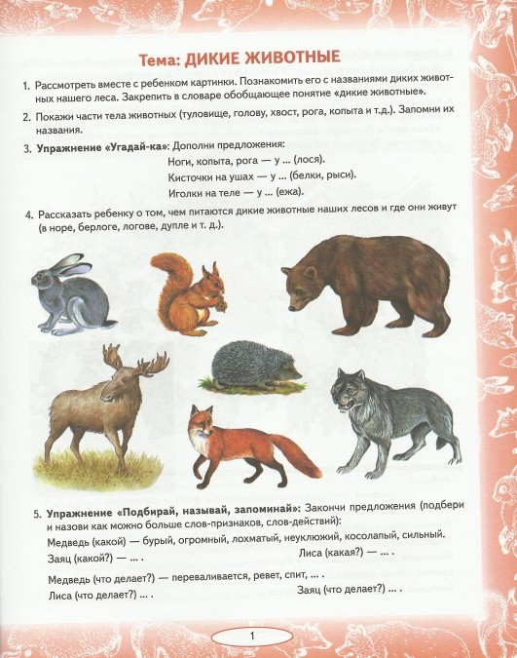

Задание № 2
Рассмотрите с ребенком иллюстрацию. Расскажите ему, как называются лесные звери и их детеныши, обобщите словом «дикие животные».
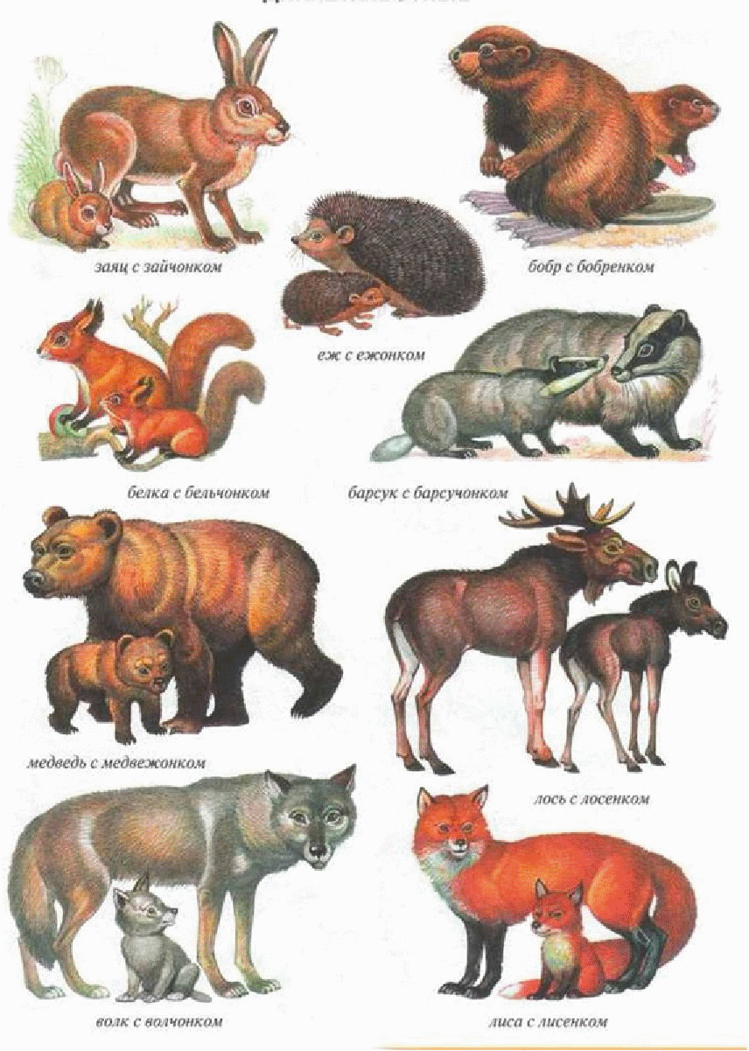

Задание № 3
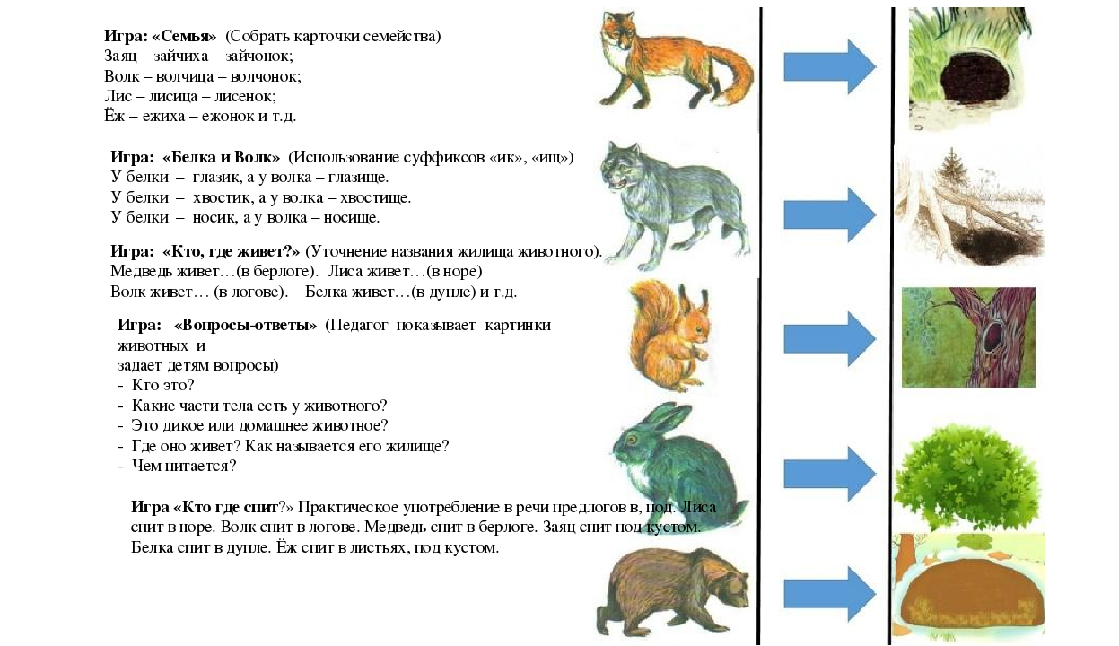

Задание № 4
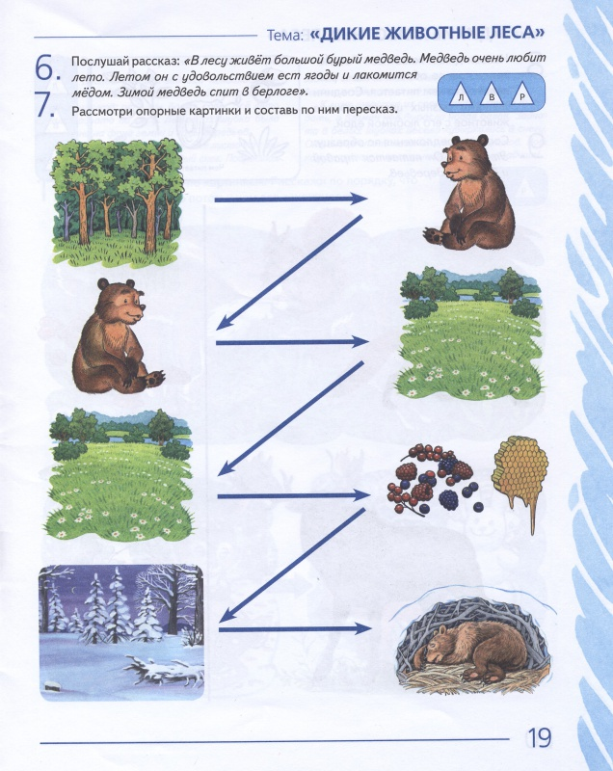

Задание № 5
Проведи пальчиком по линиям. Проверь, правильно ли животные выбрали свой дом?
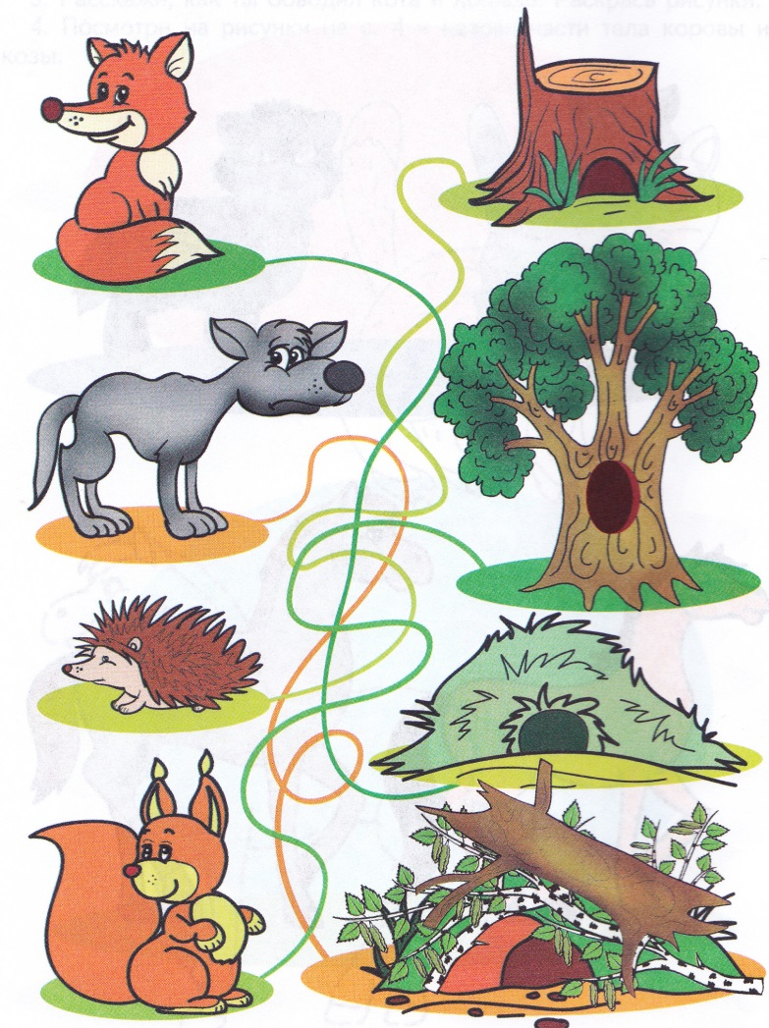

Задание № 6
Чтобы закрепить знания у детей о диких животных, предлагаю загадать им загадки
